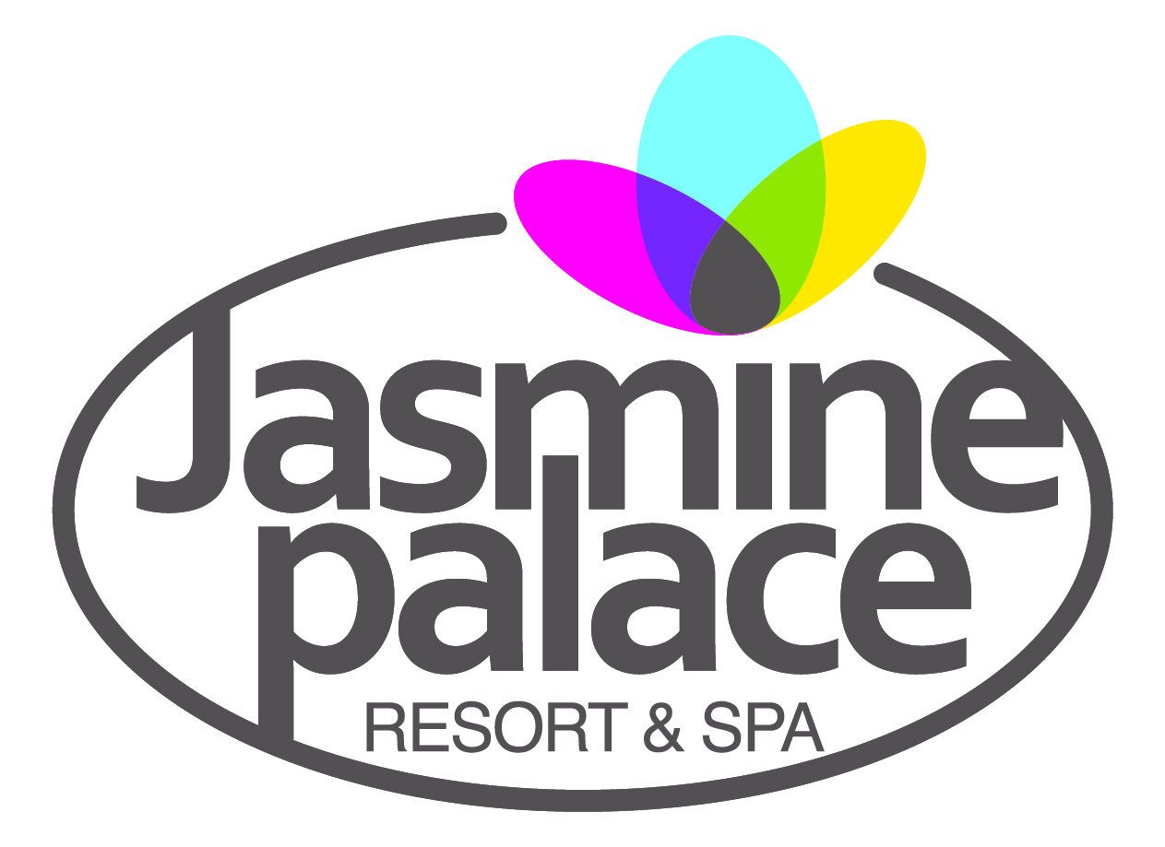
Название гостиницы: | Jasmine Palace Resort & Spa
Компания Владелец | Three corner Group
Kатегория | 5*****

Дата основания | 2014
Последний ремонт | 2014
Общая площадь (м2) | 100.000 м²
Номер телефона | 002 065 3461060/ 10 линии  +2 0100 3702702
Номер факса | +2 065 3461169
Веб-адрес | www.Jasminepalaceresort.com
Почтовый адрес | Po Box 51, Хургада, Красное море
Расстояние до аэропорта | 18 км.
Ближайший город и расстояние | Хургада, центр города - 22 км.

Mенеджмент | Имя | E-Mail
Генеральный директор | Мистер. Mohamed Sayed | gm@Jasminepalaceresort.com
Директор по продажам & Маркетинга | Мистер. Hossam Labib | DOS@jasminepalaceresort.com
Руководитель СПиР | Мистер. Mohamed Hassan | fo@jasminepalaceresort.com
Руководитель отдела бронирования: | Мистер. Mohamed Fathy | reservation@jasminepalaceresort.com

Местонахождение:
The Jasmine Palace Resort & SPA, Хургада: 100,000 м2. пять звезд курорт с 394 номеров с различными категориями и видами. Курорт расположен в Хургаде на тщательно выбранном месте, расположен среди величественной гармонии природы. Кристально чистая вода и удивительный подводный мир Красного моря, увенчан уникальным золотым пляжем является раем для вас . Ваш отдых - мечта начинается всего в 18 км от международного аэропорта Хургады, с выбором между беззвучной релаксацией и бесконечным отдыхом. Курорт 5 звезд предлагает размещение в гостиницах. Все местные напитки (алкогольные и безалкогольные) включены.

ЖИЛЬЕ:
Во всех номерах есть кондиционер, балкон или терраса, 32-дюймовый LED-телевизор, спутниковое телевидение, телефон, ванная с душем или сидячая ванна с душем, сейф & Мини-бар (одна маленькая бутылка воды на человека пополнение ежедневно бесплатно; все остальные предметы за дополнительную плату)

ЗАСЕЛЕНИЕ/ВЫСЕЛЕНИЕ:
Заселение в 14:00 Выселение в 12:00

Здание | Количество | Этажи
Главное здание | 1 | 3
Здания с комнатами | 2 | 3
Annex 1 | 1 | 1
Annex 2 | 1 | 3

Удобства в комнате
Бесплатные удобства в комнате Платные удобства в комнате
Сейф в номере Обслуживание номеров
Спутниковое ТВ Мини Бар
Фен
Дополнительная кровать / детская кроватка
Кондиционер

Описание комнат
Стандартные номера с видом на сад  Размер 33 м² – макс.чел 2+1 | Стандартные номера с видом на бассейн  Размер 33 м² – макс.чел 2+1 | Стандартные номера с видом на море  Размер 33 м² – макс.чел 2+1
С двумя односпальными кроватями 80 | С двумя односпальными кроватями 212 | С двумя односпальными кроватями 29
С одной двуспальной кроватью 28 | С одной двуспальной кроватью 10 | С одной двуспальной кроватью 07

Делюкс с видом на сад  Размер 40 м² – макс.чел 2+1 | Делюкс с видом на бассейн  Размер 40 м² – макс.чел 2+1
С двумя односпальными кроватями 02 | С двумя односпальными кроватями 02

Семейный номер с видом на сад  Размер 65 м² – макс.чел 3+2 | Семейный номер с видом на бассейн  Размер 65 м² – макс.чел 3+2 | Семейный номер с видом на море  Размер 65 м² – макс.чел 3+2
Семейный номер 02  Две спальни: одна с двуспальной кроватью и одна с двумя односпальными кроватями и диваном-кроватью-одна ванная комната | Семейный номер 12  Две спальни: одна с двуспальной кроватью и одна с двумя односпальными кроватями и диваном-кроватью-одна ванная комната | Семейный номер 04  Две спальни: одна с двуспальной кроватью и одна с двумя односпальными кроватями и диваном-кроватью-одна ванная комната

Улучшенный семейный с видом на сад  Размер 80 м ² – макс.чел 3+2 | Улучшенный семейный с видом на бассейн  Размер 80 м ² – макс.чел 3+2
Семейный номер 05  Две спальни: одна с двуспальной кроватью и одна с двумя односпальными кроватями и диваном-кроватью, Две ванные комнаты | Семейный номер 01  Две спальни: одна с двуспальной кроватью и одна с двумя односпальными кроватями и диваном-кроватью, Две ванные комнаты

Всего комнат:394
Смежный номер: 100
Номера для некурящих: 98
2 лифта в главном здании, нет лифта в здании с комнатами
Главный бассейн и детский бассейн с подогревом в зимнее время, в зависимости от погодных обстоятельств
Еда и напитки"Рестораны и бары"
Название Ресторанa |  | Завтрак | Обед | Ужин | Mеста
Главный ресторан «Дюны» |  | 07:00 - 10:00  Поздний завтрак  10:00 - 11:00 | 12:30 – 15:00 | 19:00 - 22:00  Поздний ужин  23:00 - 00:00 | 400 макс.чел
Специализированные рестораны | «Ом Али»  Египетский ресторан а ля карт  (1 бесплатное посещение за неделю) | N/A | N/A | 19:00 - 22:00 | 40 макс.чел
 | «Мама Миа»  Итальянский ресторан а ля карт  (за дополнительную плату) | N/A | N/A | 19:00 - 22:00 | 24 макс.чел
 | «Тайгер Лили»  Китайский ресторан а ля карт  (за дополнительную плату) | N/A | N/A | 19:00 - 22:00 | 24 макс.чел
 | «Джабур»  Индийский ресторан а ля карт  (за дополнительную плату) | N/A | N/A | 19:00 - 22:00 | 16 макс.чел
«Смакмак» Пляжный ресторан  Закуски (Все включено) |  | N/A | 12:30 - 17:00 | N/A | Открытая площадка
Морские продукты (за дополнительную плату, по запросу)

Название Баров | часы работы |  | макс.чел
Бар в лобби "Жасмин" | 10:00 - 00:00  00:00-10:00 Дополнительная плата |  | открытая территория
Бар Dunes | 15:30 – 00:00 | Время чая 15:30 - 17:00 | 25 чел
Бар у бассейна | 10:00 to 17:00 | Время чая 15:30 - 17:00 | открытая территория
Бар со свежевыжатыми соками (Дополнительная плата) | 07:00 – 00:00 |  | открытая территория
Смакмак бар на пляже | 10:00 – 17:00 |  | открытая территория
Vip бар (только для Ultra All Inclusive) | 18:00 – 00:00 |  | 25 чел
Кафе с кальяном (Дополнительная плата) | 16:00 – 00:00 |  | открытая территория
Дискотека (Дополнительная плата) | 22:30 - 03:00 |  | 50 чел

Бассейны и пляж
Название | м3 | Обогреваемые | Детская часть | Глубина
Главный бассейн "4 части" | 1185 | N/A | N/A | 110 cм до 140 cм
Бассейн возле бара (бассейн с подогревом в зимний период) | 960 | Да | N/A | 140 cм
Бассейн с волной | 644 | N/A | N/A | 0 cм до 180 cм
Роуз Бассейн | 288 | N/A | N/A | 75 cм до 125 cм
Лили Бассейн | 288 | N/A | N/A | 75 cм до 125 cм
Детский бассейн (бассейн с подогревом в зимний период) | 191 | Да | Да | 50 см до 100 cм
Частный пляж | Прибл. 1000 м² Песчаная Частный пляж, зонтики, шезлонги, матрасы и пляжные полотенца. С большой Мариной 360 м2

Дети
Детская Анимация от 4 до 12 лет | да
Детский клуб с детской площадкой и детский бассейн | Время: 10:00 - 12:30 & 15:00 - 17:00

Конференц-залы
Информационный зал "Лобби" | 34 чел
Конференц-залы (3 комнаты)  (Размер 6,5 * 8 м2)  (Размер 4,5 * 8 м2)  (Размер 3,5 * 8 м2) | 50 чел  30 чел  20 чел
Конференц-зал (размер 19 * 16 м2) | До 200 человек

Спорт и активный отдых
Спорт / активный отдых | Бесплатно | Дополнительная плата
Анимационная команда с полной программой мероприятий | √
Аэробика | √
Шахматы | √
Дартс | √
Фитнес-центр | √
Настольный теннис | √
Пляжный волейбол | √
Pool / Бильярд |  | √
Сауна |  | √
Массаж |  | √
Винд & Кайтсерфинг |  | √
Дайвинг центр |  | √
Аква парк | √

Другие услуги
Другие услуги | Бесплатно | Дополнительная плата
Почтовая служба | √
Банкомат - 24 часа - Обмен | √
Wi-Fi - Лобби |  | √
Салон красоты |  | √
Услуги прачечной |  | √
Врач |  | √

